 | 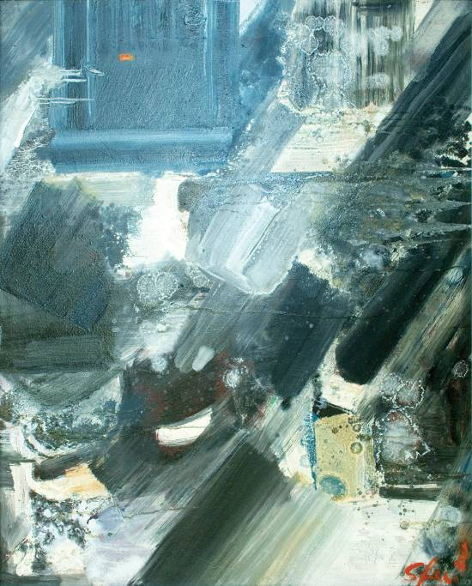 | Sfeclă Ion, 1941: Fereastra moşului, ulei pe pânză, 1000 × 800 mm, 2011. Din colecţiia municipiului Bacău. Lucrare distinsă cu Premiul Primăriei municipiului Bacău acordat de Juriul a expoziţia-concurs de artă contemporană Saloanele Moldovei, ediţia a XXI^{-a} , 2011.  © foto Sorin Sorin | UNIUNEA ARTIŞTILOR PLASTICI DIN REPUBLICA MOLDOVA  CENTRUL EXPOZIŢIONAL "CONSTANTIN BRÂNCUŞI" UAP RM  au onoarea să Vă invite  la expoziţia personală de pictură & grafică  PE VALURILE TIMPULUI  ION SFECLĂ  dec. 18, 2012 – 2013, 06 ian.  Vernisaj: Marţi, 18 decembrie 2012, ora 15:00  CENTRUL EXPOZIŢIONAL "CONSTANTIN BRÂNCUŞI"  Bd. Ştefan cel Mare şi Sfânt nr. 3, Chişinău  www.arta.md

